Les Sources de Caudalie

Bordeaux & St. Émilion

5 dias

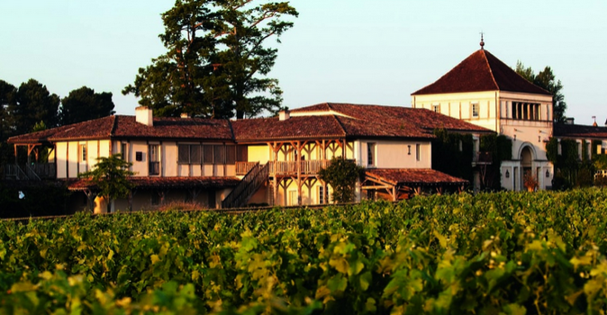

1º dia - Bordeaux
Chegada ao hotel e vinícola Les Sources de Caudalie, situado a 20 minutos de Bordeaux Hospedagem por 4 noites, com café da manhã.

2º dia – Bordeaux
Após o café da manhã, sugerimos visita a charmosa cidade de Bordeaux, passando por seus magníficos monumentos e ruas comerciais. Bordeaux é uma das regiões vinícolas mais importantes da França, abrigando inúmeros vinhedos produtores de alguns dos mais renomados vinhos do país. Sua região portuária foi classificada como Patrimônio Mundial pela UNESCO. A cidade possue ótimo comécio, restaurantes gastronomicos e charmosos bar au vin, onde pode-se provar os mais renomados vinhos da região.

3º dia – Bordeaux - St. Émilion - Bordeaux
Sugerimos visita a charmosa Saint Émilion. No roteiro dos melhores vinhos franceses, Saint-Émilion é visita obrigatória. Situada a apenas 35 quilômetros do centro de Bordeaux, a cidade conta com mais de 900 vinícolas. Mas não é só pelo vinho que a cidade se destaca. Declarada patrimônio universal pela Unesco em 1999, Saint-Émilion guarda monumentos e vestígios da época romana, como uma igreja monolítica totalmente esculpida em rocha, catacumbas e a maior igreja subterrânea localizada na Europa, também esculpida em pedra durante o século XI.
Na Place de Crénaux, no centro, ficam as atrações mais importantes da cidade: as catacumbas do século XIV, local onde eram enterradas as pessoas mais importantes da cidade e a igreja monolítica- construída com um único bloco de pedra, ambas subterrâneas. Nessa igreja encontra-se o corpo do monge beneditino Émilion. Ainda hoje é possível ver as marcas e pinturas nas paredes da igreja, que foi parcialmente destruída durante a revolução. À tarde, sugerimos visita as vinícolas da região (Figeac, Angelus, Canon).

4º dia - Bordeaux
Café da manhã no hotel. Dia livre para atividades independentes. Sugerimos relaxar no exclusivo spa de vinoterapia do Les Sources de Caudalie e desfrutar das inúmeras opções que o hotel oferece, como degustação de vinhos, aula de culinária com alimentos produzidos na horta do próprio hotel, visita à uma das adegas localizadas dentro da propriedade.

5º dia – Bordeaux
Café da manhã no hotel.

Documentação para portadores de passaporte brasileiro:
- Passaporte: validade mínima de 6 meses da data de embarque com 2 páginas em branco
- Carteira de motorista Internacional
- Visto: não é necessário visto para a França
- Vacina: não é necessário

Valores em Euro por pessoa, sujeitos à disponibilidade e alteração sem aviso prévio.

